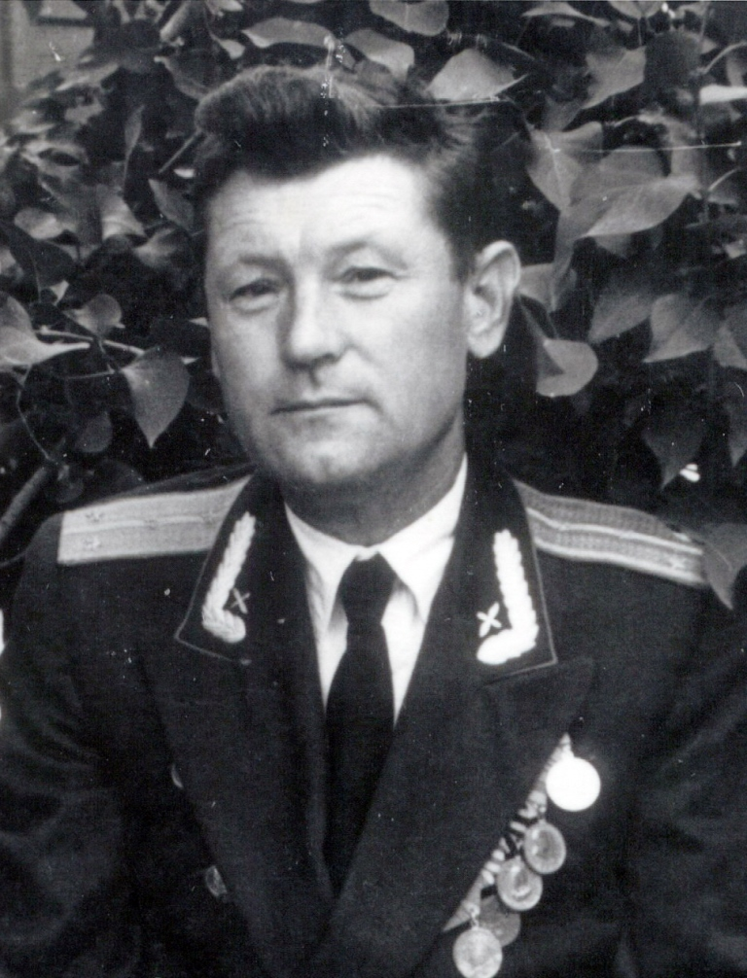
КОЩА
ПЁТР МИХАЙЛОВИЧ
1917-1988 г.г.

